ОТЧЁТ О РЕАЛИЗАЦИИ ПРОЕКТА
06.04.2020 – 25.05.2020
Апробация онлайн-платформы в образовательном процессе ТГУ как средства изучения иностранного языка с применением дистанционных технологий

Менеджер проекта
Захарова Наталия Владимировна, старший преподаватель

Томск 2020

Содержание

Краткая аннотация выполненных работ и достижение КПЭ проекта …….….. 3
Приложения ………………………………………………………………..………….. 5

1. Результаты анкетирования студентов ТГУ, участвовавших в апробации онлайн-платформы …………………………………………………………………...…………. 5
- Рекомендаций по использованию онлайн-платформы «Английский пациент» в образовательном процессе университета …………………………………..…..… 8
- Регламент создания курса для университета на платформе: требования к курсу/модулю и соблюдению интеллектуальных прав на используемые материалы ................................................................................................................. 11
- Регламент согласования в ТГУ курса на платформе «Английский пациент» …12
- Примеры материалов участников проекта ……………………………………… 13
Заключение …………………………………………………………………………… 24

Краткая аннотация выполненных работ и достижение КПЭ проекта
Проект был нацелен на апробацию в образовательном процессе ТГУ онлайн-ресурсов и технологии платформы «Английский пациент» для улучшения качества преподавания иностранного (английского) языка в дистанционном режиме.
Результаты проекта по задачам
Наша инициатива заключалась в освоении преподавателями иностранного языка технологии работы на платформе «Английский пациент» и её апробации в образовательном процессе университета, включая использование, адаптацию, модификацию, создание её контента, формирование и развитие у преподавателей профессиональных навыков, умений и компетенций, позволяющих эффективно использовать в работе со студентами обучающие материалы (тренажеры, модули, курсы). Мы значительно повысили компетенцию преподавателей по использованию в работе со студентами новых технологических решений, создали дополнительные возможности дистанционного обучения иностранному языку для студентов в индивидуальном и групповом режимах онлайн и оффлайн (самостоятельная работа), сделали выводы относительно возможностей использования платформы в образовательном процессе университета и разработали регламенты и рекомендации по внедрению платформы в ТГУ.
Созданные участниками инициативного проекта в рамках преподаваемых дисциплин 2 семестра 2019-2010 учебного года дидактические материалы (тренажеры, модули, уроки) размещены на онлайн-платформе «Английский пациент» https://www.englishpatient.org/platform и https://www.englishpatient.org/school.

Результаты проекта по задачам
Задача | Результат выполнения
Создать команду из преподавателей иностранного (английского) языка НИ ТГУ.  Составить перечень мероприятий проекта и согласовать их сроки и результаты с ответственными исполнителями. | Собрана команда из 10 преподавателей ФИЯ и ФИПН, разработано и согласовано документационное обеспечение проекта.
Разработать образовательную программу повышения квалификации. | Разработана программа повышения квалификации.
Организовать и провести повышение квалификации. | Проведено повышение квалификации (36 часов) в дистанционном режиме: синхронное взаимодействие - Скайп, асинхронное взаимодействие – электронная почта, мессенджеры, Google-формы.
Разработать формы опроса на иностранном языке для студентов и преподавателей-слушателей программы. | Разработаны формы опроса студентов (Google-формы) и слушателей программы.
Провести опрос слушателей. | Проведен опрос слушателей.
Провести опрос студентов, участвовавших в апробации. | Проведен опрос студентов. Подготовлен отчет.
Сформулировать рекомендации для создания материалов (модулей, тренажеров) на онлайн-платформе университета, их согласования и введения в образовательный процесс. | Разработаны рекомендации по использованию онлайн-платформы в университете.
Разработать регламент согласования и введения в образовательный процесс материалов (модулей, тренажеров) для онлайн-платформы университета. | Разработаны регламенты создания, согласования и внедрения курсов на онлайн-платформе в образовательный процесс. Подготовлен отчет.

В ходе решения задач было обеспечено достижение
следующих запланированных КПЭ

Плановые целевые значения ключевых показателей эффективности (КПЭ) Проекта

п/п | Наименование КПЭ Проекта | Ед. изм. | Целевое значение КПЭ | Фактическое значение КПЭ | Комментарий
1 | Разработка программы повышения квалификации | Кол-во | 1 программа | 1 программа
2 | Создание (модификация) слушателями программы модуля/тренажеров на оригинальной онлайн-платформе | Кол-во | 10/10 | 14/76 | На этапе реализации проекта выяснилось, что для создания модуля и тренажеров требуются разные компетенции. Участники проекта решили получить навыки создания по двум направлениям.
3 | Привлечение студентов к участию в апробации онлайн-платформы | Чел. | 100 | 133
4 | Проведение практических занятий с использованием ресурсов онлайн-платформы | Час. | 30 | 55
 | Разработка форм опроса | Кол-во | 1 форма | 3 формы | 2 для студентов на русском и английском языках, 1 для преподавателей
 | Опрос мнения студентов, участвовавших в апробации | Чел. | 100 | 68 | Заполнение анкеты не было обязательным. Из 133 студентов, участвовавших в апробации, анкету заполнили половина из них.
 | Опрос мнения слушателей, участвовавших в апробации платформы | Чел. | 10 | 10
 | Рекомендации по использованию онлайн-платформы в образовательном процессе университета | Кол-во | 1 | 1
 | Разработка регламента и рекомендаций создания, согласования и введения в образовательный процесс университета курсов на онлайн-платформе | Кол-во | 1 | 2

Приложение 1

Результаты анкетирования студентов, участвовавших в апробации онлайн-платформы «Английский пациент»

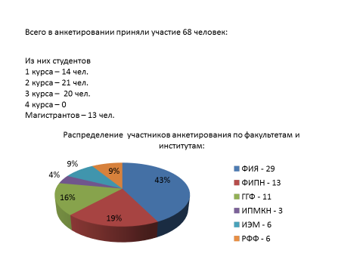

Самооценка студентов уровня владения английским языком

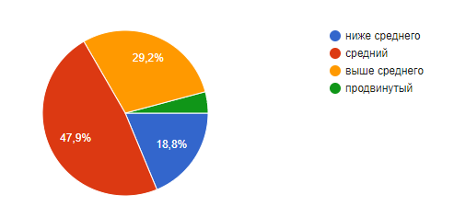

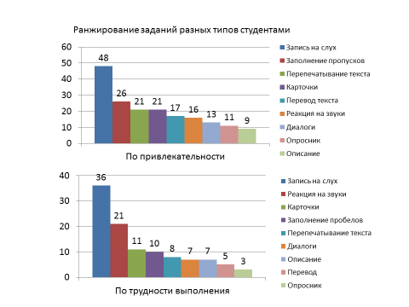

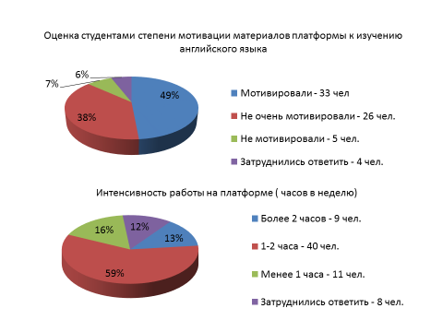

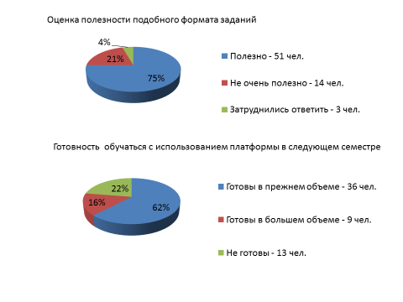

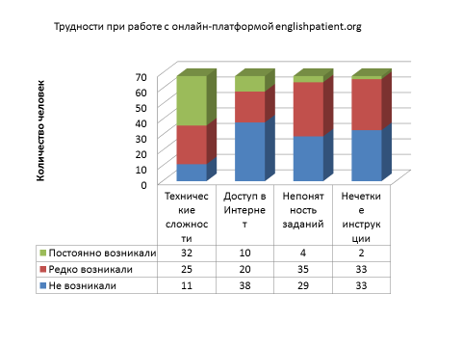

Приложение 2

Рекомендации по использованию онлайн-платформы «Английский пациент»

в образовательном процессе университета.

1. Целевая аудитория.

2. Цель использования.

3. Усовершенствование возможностей платформы.

4. Структура платформы.

5. Продвижение использования платформы среди ППС ТГУ.

6. Вопросы и предложения.

1. Целевая аудитория

Платформа может быть использована при подготовке студентов всех курсов, уровней подготовки (бакалавриат, магистратура) и специальностей, а также при обучении слушателей дополнительных образовательных программ. Для неязыковых факультетов целесообразно создавать курсы (модули) на платформе коллективно в соответствии с темами рабочей программы дисциплины «Иностранный язык». Член команды ст. преподаватель ФИЯ Душейко А.С. вызвалась стать ответственной за создание модуля по темам программы дисциплины для неязыковых факультетов ФИЯ кафедры английского языка естественнонаучных и физико-математических факультетов. Коллективная работа позволит создать развернутый УМК по требованиям ООП, кафедр, факультетов.

2. Цель использования

В университете должна быть обеспечена возможность использовать платформу на аудиторных занятиях, что будет способствовать повышению мотивации студентов к изучению иностранного языка и эффективности образовательного процесса благодаря вариативности тренажеров и демонстрационных возможностей платформы. Для групповой аудиторной работы аудитории должны быть оборудованы компьютером, проектором, аудиосистемой, должно быть бесперебойное интернет-соединение.

Ресурсы и инструменты платформы могут эффективно использоваться для работы студентов оффлайн, в частности, как инструмент организации СРС, а также для гибкого выстраивания индивидуальных образовательных траекторий.

3. Усовершенствование возможностей платформы

Весь имеющийся на данный момент функционал платформы может быть задействован в образовательном процессе университета. Необходима доработка следующих ресурсов:

1) усовершенствовать тренажер «Запись на слух», так как существует единственный правильный вариант, предложенный преподавателем. Технически данную проблему предлагается решить сохранением нескольких возможных вариантов и «обучением» программы выбирать наиболее близкий к варианту, предложенному студентом.

2) создать возможность фиксации активности студента и ведения отчета о выполнении/прохождении заданий на платформе. Необходим электронный журнал по образцу Google-classroom, где можно отслеживать активность и прогресс студента, ставить оценки, выставлять аттестацию.

3) создать инструмент фиксации активности студента на платформе в режиме оффлайн, выполнения всех видов упражнений, в том числе учёта времени, затраченного на их выполнение.

4) при проверке заданий должна быть кнопка прокрутки «Вверх» и список студентов, при нажатии на профиль должны быть видны ответы каждого студента.

5) расширить виды/формы оценивания заданий в зависимости от типа тренажеров. Преподаватель должен иметь возможность скачать задание всех студентов группы.

6) добавить инструмент, позволяющий ограничивать время на тренировку и выполнение упражнений. Технически предлагается решить это путем создания кнопки “Начать”, которая предоставит студенту определенное время на выполнение упражнения.

7) добавить инструмент, позволяющий устанавливать сроки сдачи работ и ограничивать количество попыток на выполнение задания.

8) создать возможность самостоятельного добавления студентов в классы/группы преподавателем.

9) создать опцию отправки уведомлений студентам о новом задании или результатах проверки на почту, а преподавателю – о выполнении заданий.

10) создать чат на онлайн- и оффлайн-платформах с функциями копирования информации для повторной отправки сообщений, отправки файлов различных форматов.

11) систематизировать имеющиеся упражнения.

12) оптимизировать перемещение по платформе (Создание ресурсов/Школа), систему поиска (добавить поиск в разделах «Карточки», «Опросники», «Диалоги»).

13) сформировать базу вопросов для создания тренажеров-опросников.

14) разработать общий список категорий упражнений и тегов, позволяющих лучшим образом систематизировать материал.

15) добавить кнопку/форму технической поддержки для студентов и преподавателей.

16) создать инструмент технического тестирования оборудования на предмет соответствия техническим требованиям платформы.

17) добавить возможность удалять модули, материалы, упражнения с платформы.

18) добавить возможность тренировочного и тестового прохождения заданий с возможностью выставлять оценку.

19) разместить на платформе анкету или иную форму обратной связи для заполнения студентами по итогам прохождения курса.

20) прикреплять к модулю, а не только к уроку для определенной группы, все необходимые задания (упражнения, карточки, диалоги, опросники, мемоспик).

21) доработать и внедрить инструмент «Мемоспик».

22) добавить возможность для преподавателя оставлять комментарии студентам во всех видах заданий.

23) внедрить инструмент фиксирования количественных и качественных разработок конкретного преподавателя, времени его работы на платформе.

24) встроить в платформу видеоредактор базового уровня, позволяющий выполнять элементарные действия по редактированию видеоматериалов.

25) разработать приложение для смартфонов (урезанный функционал), чтобы студенты могли изучать и общаться с преподавателем в любой момент.

26) внедрить систему общения преподавателей друг с другом на платформе (чат, сообщения).

27) дать возможность выбирать язык интерфейса платформы (русский, английский, китайский).

28) создать страницу с «Часто задаваемыми вопросами» по использованию платформы для студентов и преподавателей.

29) создать текстовые и видео-инструкции для преподавателей по созданию тренажеров, модулей на платформе.

30) создать возможность делить группу на онлайн-уроке на пары и мини-группы с отдельными кабинетами для выполнения разных заданий.

31) перенести из предыдущей версии платформы функцию «Караоке».

32) создать возможность одновременного входа на платформу группы с большим наполнением, нескольких групп одновременно.

33) для онлайн-урока добавить «Классную доску» с функцией печати, вставки информации, рисования.

34) для онлайн-урока добавить возможность преподавателю синхронно перематывать видео студентов.

4. Структура платформы

Материал на платформе должен быть организован в форме курсов, имеющих гибкую структуру: 1) базовый / ядерный компонент (core); 2) компонент с дополнительными (optional) материалами; 3) компонент с дополнительными заданиями, направленными на выравнивание образовательных возможностей обучающихся. Такая организация позволит пересматривать материалы на предмет устаревания и удалять их.

Базовый компонент ориентирован на обязательные составляющие основных образовательных программ, рабочих программ дисциплин. Компонент с дополнительными материалами позволит разнообразить и адаптировать учебный процесс, учитывая нужды конкретных студентов. Компонент с дополнительными заданиями предназначен для отстающих/слабых студентов. Данная структура курса позволит выстроить индивидуальные образовательные траектории.

Курс состоит из модулей – лингвокультурного микроконтекста изучаемого материала, темы. Модули могут отличаться по структуре, быть разного размера, формулироваться на разных языках. К модулям крепятся тренажёры и другие задания, направленные на отработку, закрепление, контроль языкового материала модуля.

Допускается использование в учебном процессе как полных курсов, разработанных на платформе, так и отдельных её инструментов/ресурсов в качестве дополнительных средств обучения к используемым в учебном процессе УМК и ФОС.

5. Продвижение использования платформы среди ППС ТГУ

В качестве привлечения новых преподавателей на платформу можно провести серию мероприятий «Неделя с «Английским пациентом», чтобы преподаватели (кафедр, направлений, факультетов, отдельных ООП) попробовали провести на ней занятия, апробировали имеющиеся дополнительные (optional) материалы, вдохновились её функционалом и структурой. Это позволит большому количеству ППС ТГУ создавать модули, основываясь на потребностях своих групп, а студентам это создаст дополнительную мотивацию к изучению иностранного языка.

6. Вопросы и предложения

Без ответа в рамках проекта остались следующие вопросы:

1) как будет вписываться в учебную нагрузку преподавателя и студента использование платформы?

По первому вопросу есть предложение, что нагрузка на платформе будет отображаться в индивидуальном плане преподавателя в разделе “Разработка курсов с использованием дистанционных технологий”. Но что делать в случае, когда нагрузка превышена?

2) будет ли оплачиваться разработка курсов на платформе?

По второму вопросу решение требует сотрудничества с административными подразделениями ТГУ, РОП, внесения корректировок в учебные планы.

3) как обеспечить развитие и совершенствование технических компетенций, работающих на платформе преподавателей?

Важно обеспечить возможность развития технических компетенций, работающих (желающих работать) на платформе преподавателей, необходимых для разработки тренажеров и модулей и для эффективной работы на платформе в целом. В связи с тем, что требуются компетенции повышенного уровня, предлагаем разработать курс повышения квалификации со стандартным количеством часов обучения, а также курс для продолжающих (по аналогии с Moodle (при эволюции технических возможностей платформы и/или изменения целей её применения).

Приложение 3

Регламент создания курса на платформе для университета: требования к курсу/модулю и соблюдению интеллектуальных прав на используемые материалы.

Целью использования платформы «Английский пациент» в образовательном процессе университета является создание высокоэффективной и интерактивной среды обучения студентов, магистрантов, аспирантов, сотрудников ТГУ иностранному языку.

Для достижения поставленной цели рекомендуется:

1) создать в электронной среде ТГУ две версии платформы: β-версия (для тренировки и создания прототипов курсов) и α-версия (для размещения и регистрации полноценных курсов).

2) рассматривать курсы, размещенные на α-версии как собственность ТГУ, что предполагает соблюдения авторских прав на материалы, используемые разработчиками при создании курсов.

3) установить контакты с различными новостными агентствами (Russia Today, CNN, другими часто используемыми преподавателями иностранного языка ресурсами) на предмет их согласия по использованию аутентичных материалов для обучения (авторские права, ройалтиз, концепция fair use).

В краткосрочной перспективе (внедрение в 1 семестре 2020-21 учебного года) необходимо:

1. Провести экспертизу имеющихся на платформе «Английский пациент» образовательных материалов для выявления рациональности их использования целевыми факультетами:

1.1. сформировать пакет универсальных обучающих материалов и инструментов;

1.2. выявить направления деятельности по разработке недостающих базовых и профильных материалов;

1.3. разработать (совместно с ИДО ТГУ) и согласовать с проректором по образовательной деятельности требования к структурным и содержательным элементам курса/модуля на основе результатов реализации данного проекта;

1.4. разработать регламент экспертизы создаваемого курса (совместно с ИДО ТГУ).

2. Предложить заинтересованным факультетам инициировать проекты по созданию курсов на платформе:

2.1. сформировать рабочие группы преподавателей-лингвистов, обеспечивающих языковую подготовку на целевых факультетах;

2.2. преподавателям, планирующим создавать курс, пройти повышение квалификации, направленное на овладение инструментами создания обучающего контента на платформе (курсы организовываются совместно преподавателями языковой школы «Английский пациент» и ИДО ТГУ).

2.2.1 создать материалы для СРС, подкрепляющие рабочую программу дисциплины (размещается на β-версии Платформы);

2.2.2. создать модули/курсы по основным темам рабочей программы дисциплины и провести экспертизу (размещается на α-версии Платформы).

В долгосрочной перспективе рекомендуется:
- Использование разработанных курсов/модулей, размещенных на платформе α-версии как обязательных компонентов рабочих программ по иностранным языкам в ТГУ.
- Создание автономных/надпрограммных курсов по обучению иностранным языкам, предназначенных для широкой аудитории, в том числе для создания индивидуальной траектории обучения (общий, профессиональный, академический иностранный язык), для организации языкового погружения, интенсивного обучения. В перспективе - предоставление образовательных услуг сторонним клиентам, диссеминация и мультиплицирование опыта в другие образовательные организации (города, страны).

Приложение 4
Регламент согласования в ТГУ курса на платформе «Английский пациент».

Порядок регистрации и проведения экспертизы:

- На заседании кафедры утверждается план по организации электронного обучения (создания и внедрения электронных курсов в учебный процесс) на 1, 3, 5 лет. Преподаватель кафедры имеет право предложить разработку курса на платформе в рамках реализуемой ООП.
- В соответствии с планом заведующий кафедрой подает заявку на регистрацию авторов курсов на платформе с полномочиями создания курсов.
- Регистрация авторов на платформе должна быть осуществлена в срок не более 3 дней.
- Автор создает курс на платформе в соответствии с методическими и техническими требованиями к созданию курса.
- Готовый курс автор представляет на заседании кафедры.
- Выписка из протокола заседания кафедры о рекомендации провести экспертизу курса и о готовности его к реализации в учебном процессе передается Учебно-методической комиссии факультета.
- Учебно-методическая комиссия проводит экспертизу курса.
- Эксперты и члены комиссии несут персональную ответственность за надлежащую экспертизу курса. Все члены комиссии должны быть зарегистрированы на платформе и владеть методами и приемами работы на ней, чтобы проводить экспертизу курсов.
- Экспертиза должна проводиться по утвержденным в университете критериям оценки курса, которые должны быть известны всем авторам до начала создания курсов.
- По итогам экспертизы формируется экспертное заключение, и выносятся рекомендации автору по доработке, совершенствованию и регулярной актуализации курса.
- Экспертное заключение подписывается Учебно-методической комиссией и передается на кафедру. В случае отрицательного решения комиссии, курс возвращается автору на доработку, в случае положительного решения, автор курса размещает копию экспертного заключения на странице курса. После этого работа считается выполненной. Часы, выделенные на реализацию курса в учебном процессе, включаются в нагрузку преподавателя и рабочую программу дисциплины, отметка о разработке курса - в индивидуальный план преподавателя.
- После доработки курса, получившего отрицательное экспертное заключение, автор направляет курс на повторную экспертизу.

Приложение 5
Примеры материалов участников проекта

- Антонова Т. Г.

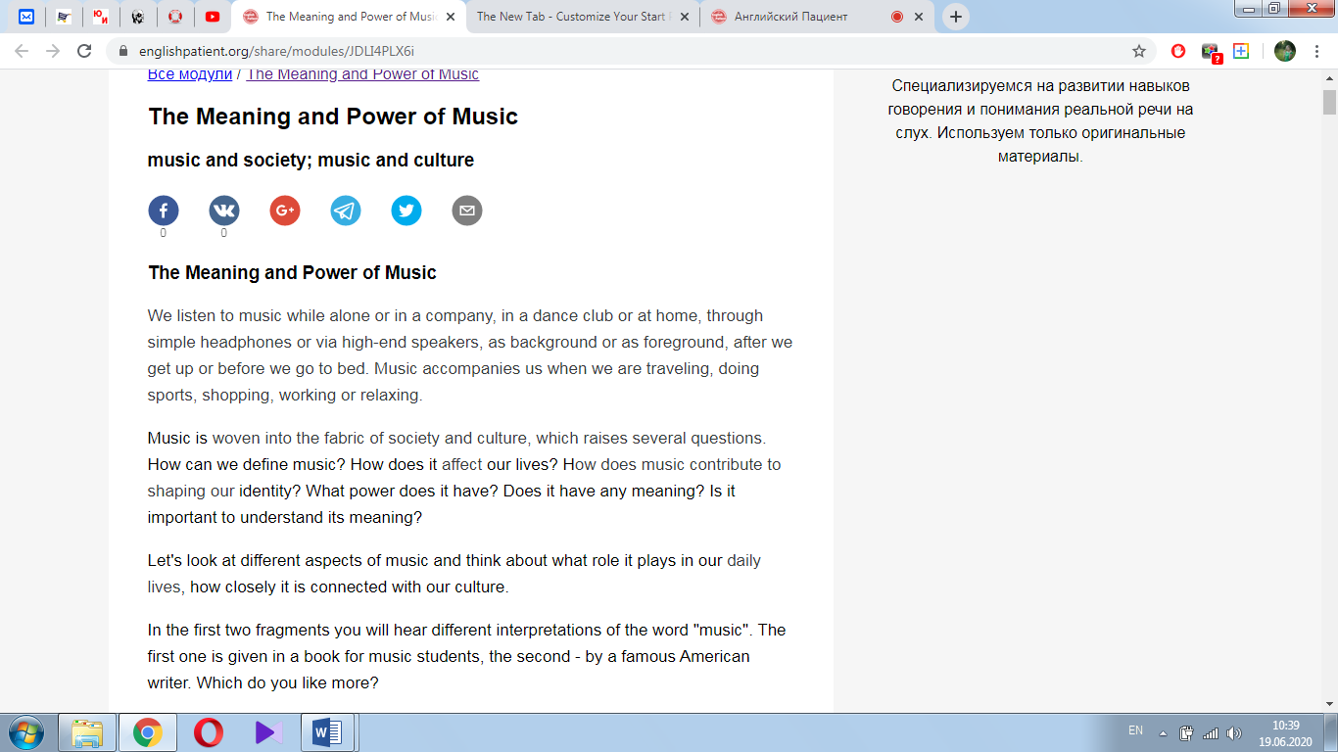

https://www.englishpatient.org/share/modules/JDLI4PLX6i (дата обращения: 19.06.2020)

https://www.englishpatient.org/platform/app2/#/articles (дата обращения: 19.06.2020)

- Душейко А. С.

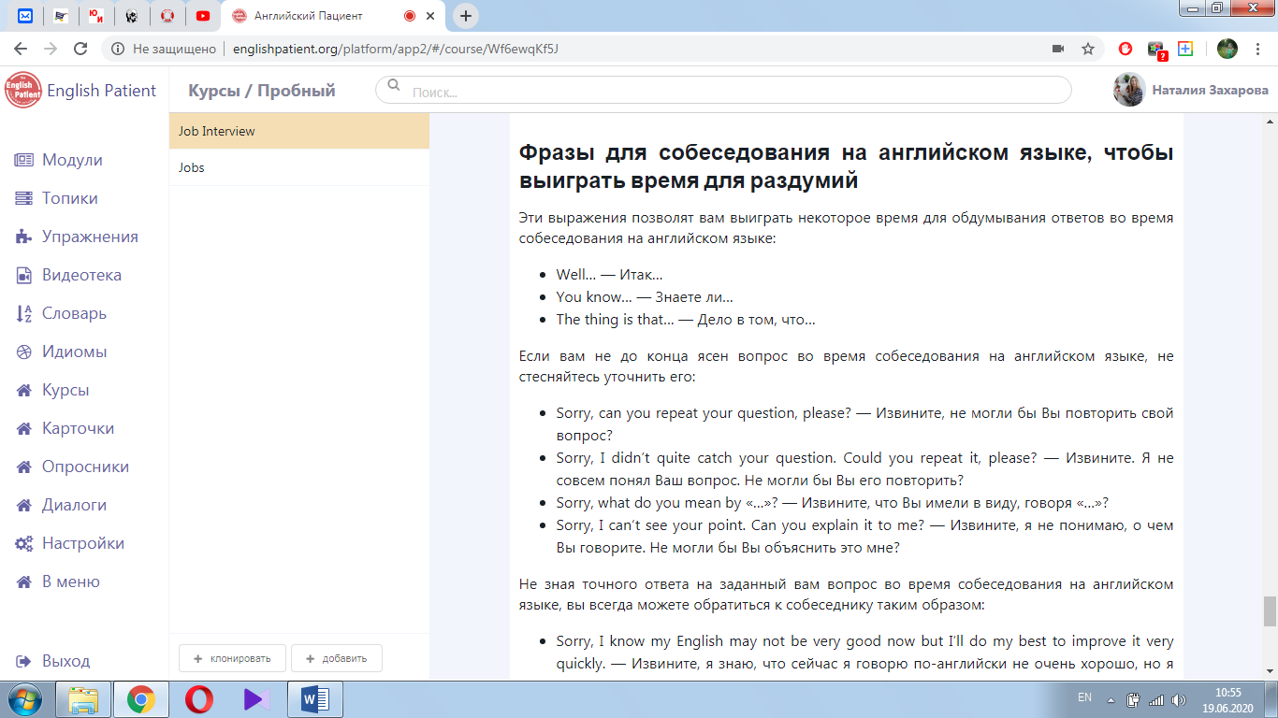

https://www.englishpatient.org/platform/app2/#/course/Wf6ewqKf5J (дата обращения: 19.06.2020)

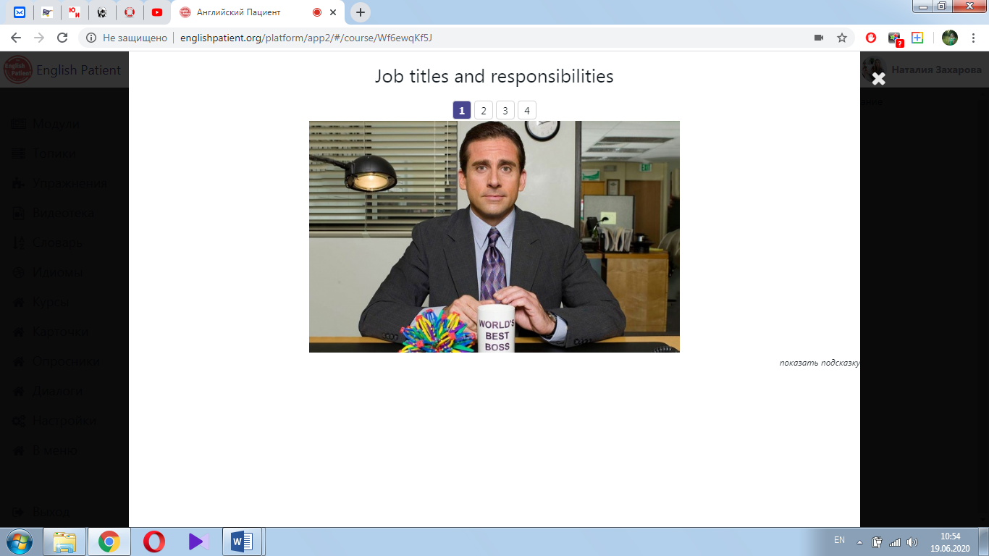

https://www.englishpatient.org/platform/app2/#/course/Wf6ewqKf5J (дата обращения: 19.06.2020)

- Кокшарова Н. Ф.

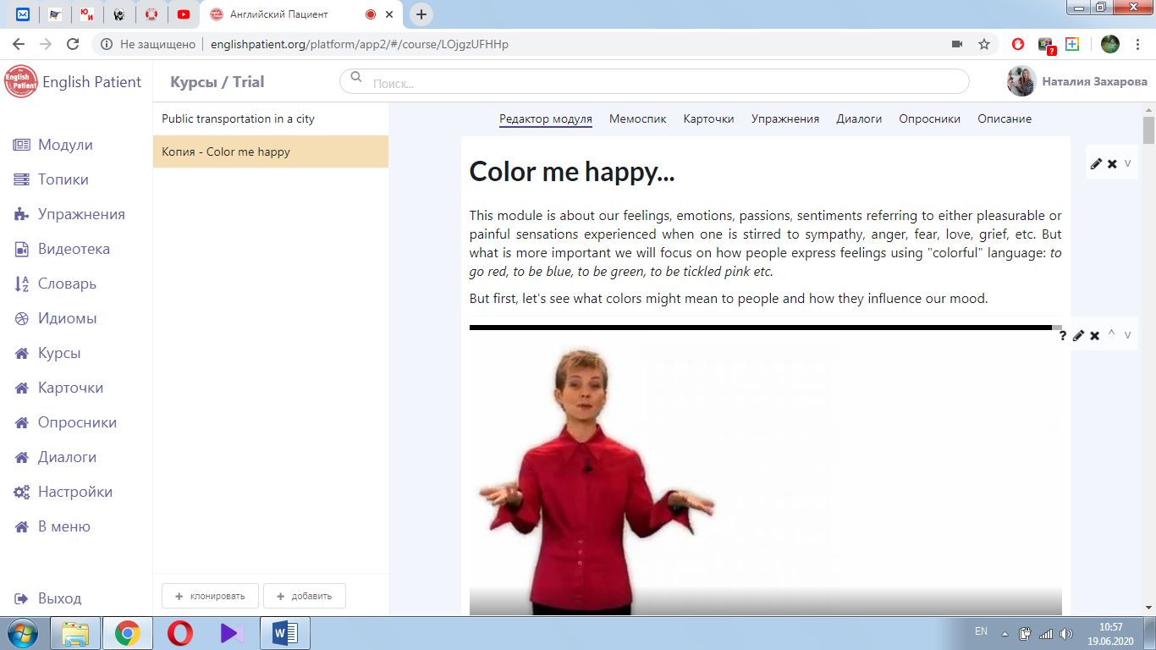

https://www.englishpatient.org/platform/app2/#/course/LOjgzUFHHp (дата обращения: 19.06.2020)

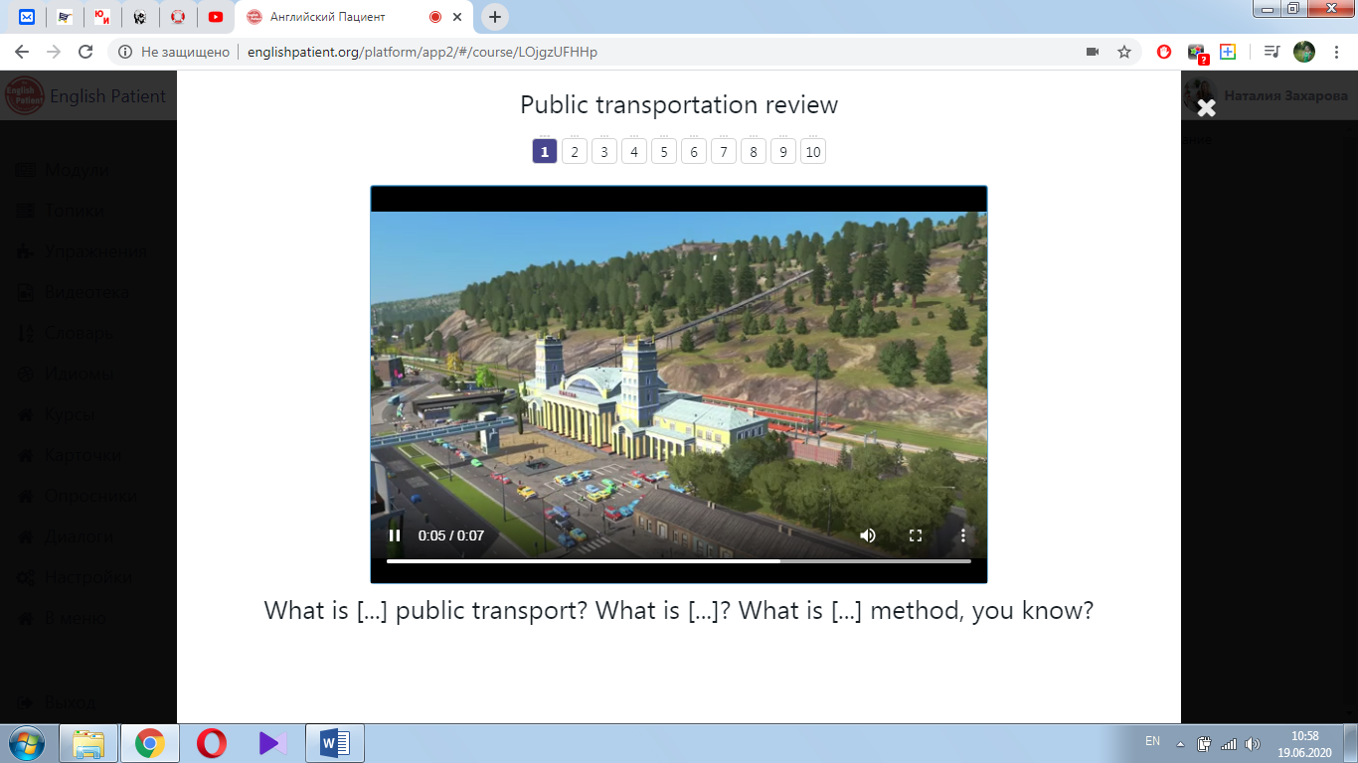

https://www.englishpatient.org/platform/app2/#/course/LOjgzUFHHp (дата обращения: 19.06.2020)

- Захарова Н. В.

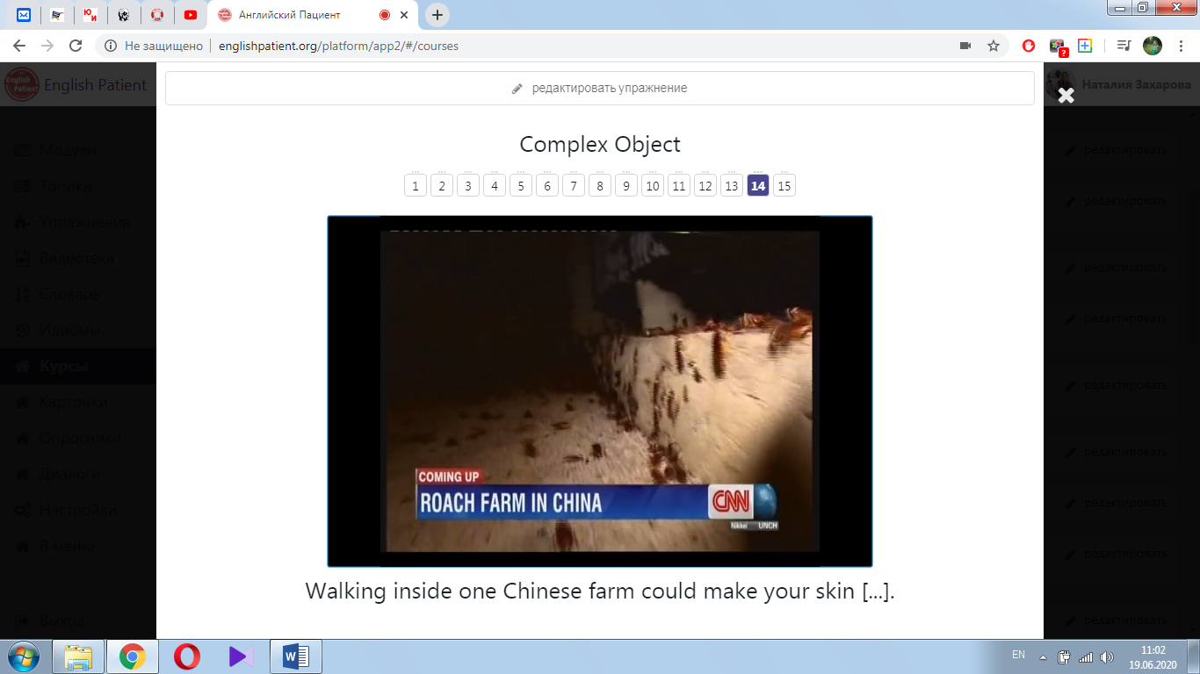

https://www.englishpatient.org/platform/app2/#/courses (дата обращения: 19.06.2020)

https://www.englishpatient.org/platform/app2/#/courses (дата обращения: 19.06.2020)

- Михайлицина Е. А.

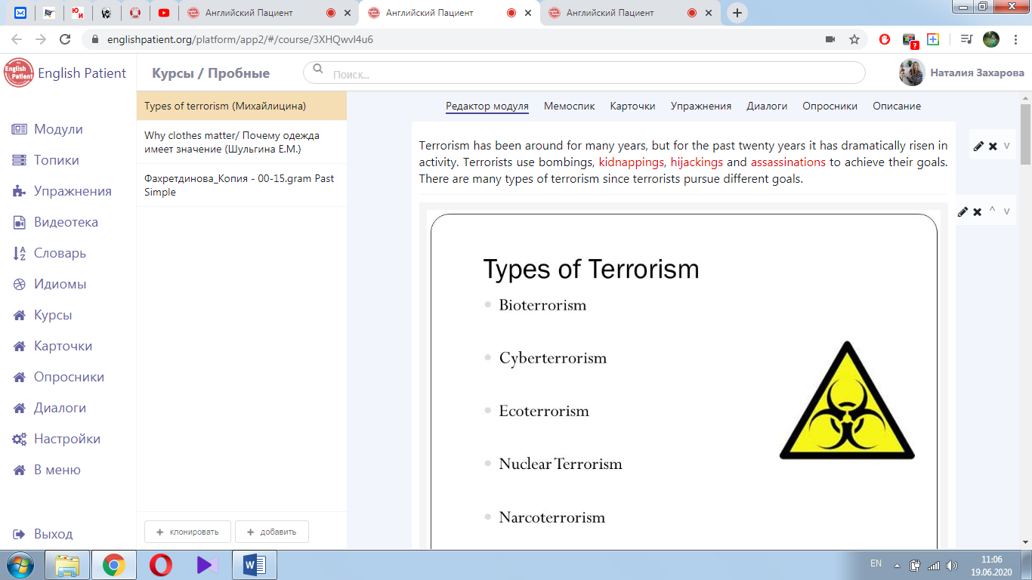

https://www.englishpatient.org/platform/app2/#/course/3XHQwvl4u6 (дата обращения: 19.06.2020)

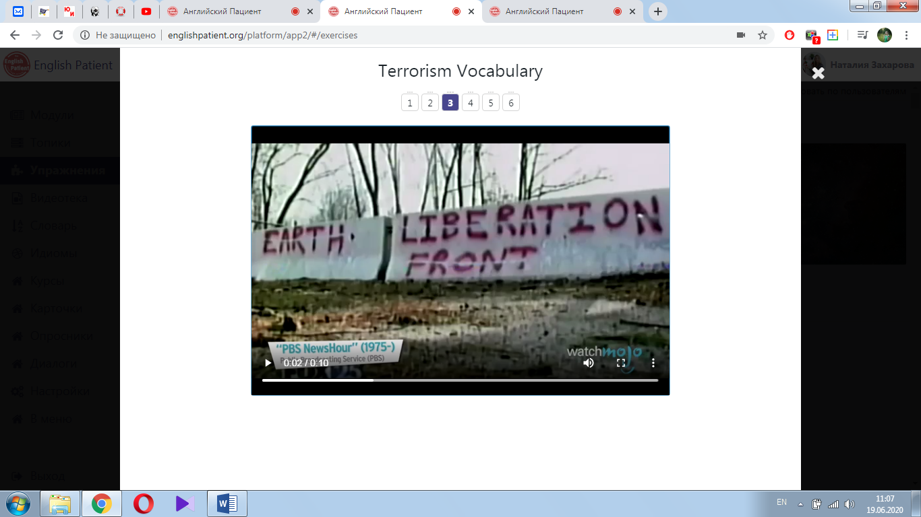

https://www.englishpatient.org/platform/app2/#/exercises (дата обращения: 19.06.2020)

- Нагель О. В.

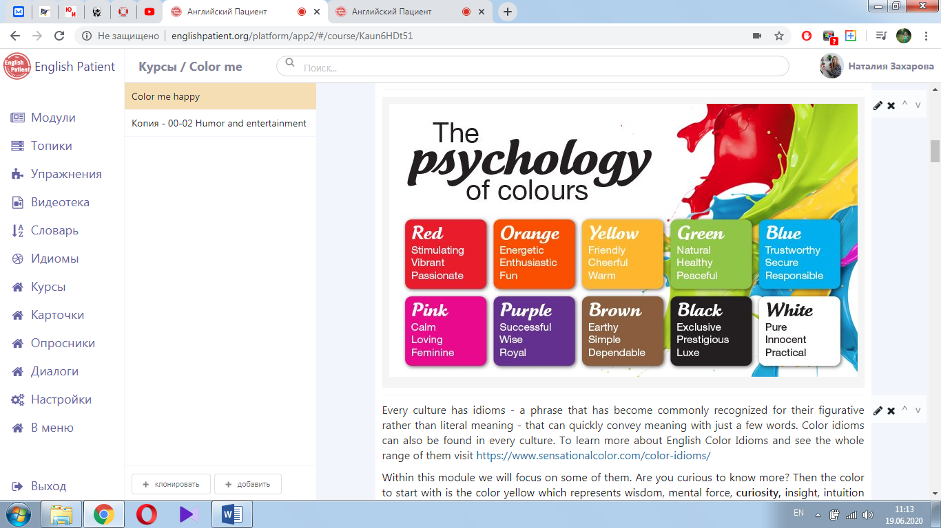

https://www.englishpatient.org/platform/app2/#/course/Kaun6HDt51 (дата обращения: 19.06.2020)

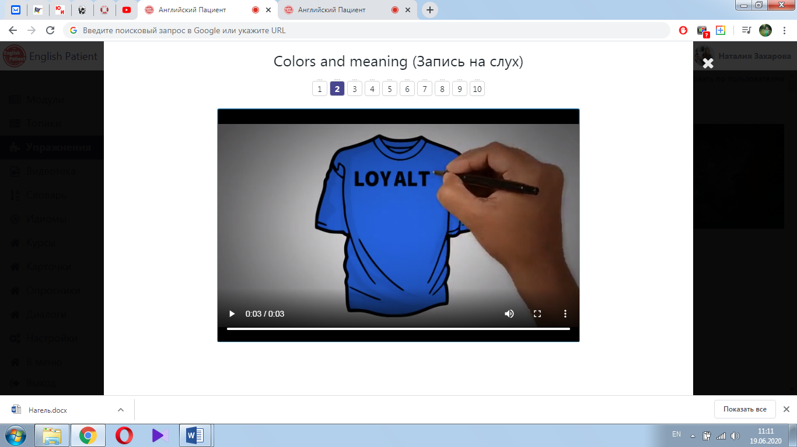

https://www.englishpatient.org/platform/app2/#/exercises (дата обращения: 19.06.2020)

- Морозова А. Е.

https://www.englishpatient.org/platform/app2/#/course/EmsssZAsnb (дата обращения: 19.06.2020)

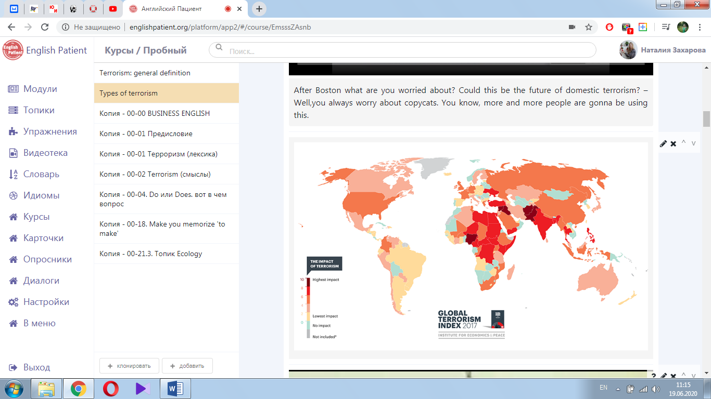

https://www.englishpatient.org/platform/app2/#/course/EmsssZAsnb (дата обращения: 19.06.2020)

- Селиванов Д. В.

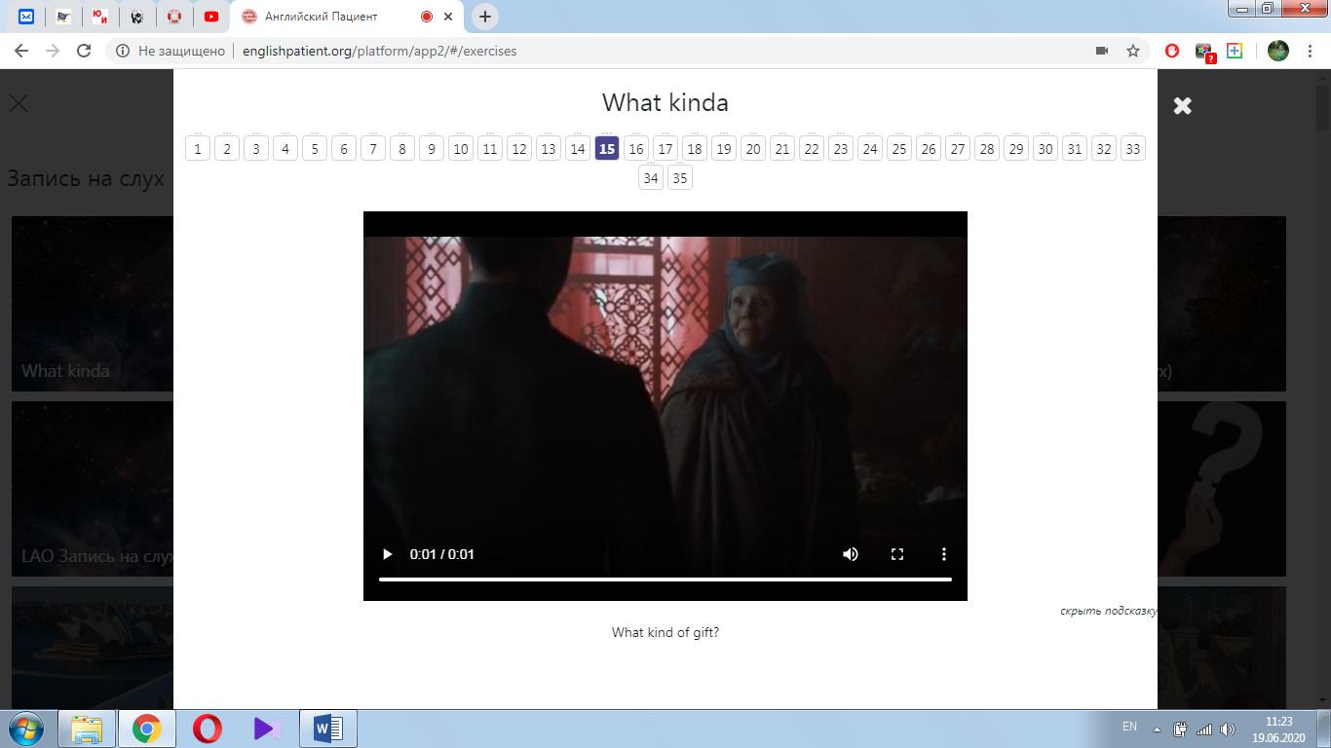

https://www.englishpatient.org/platform/app2/#/exercises (дата обращения: 19.06.2020)

- Фахретдинова А. П.

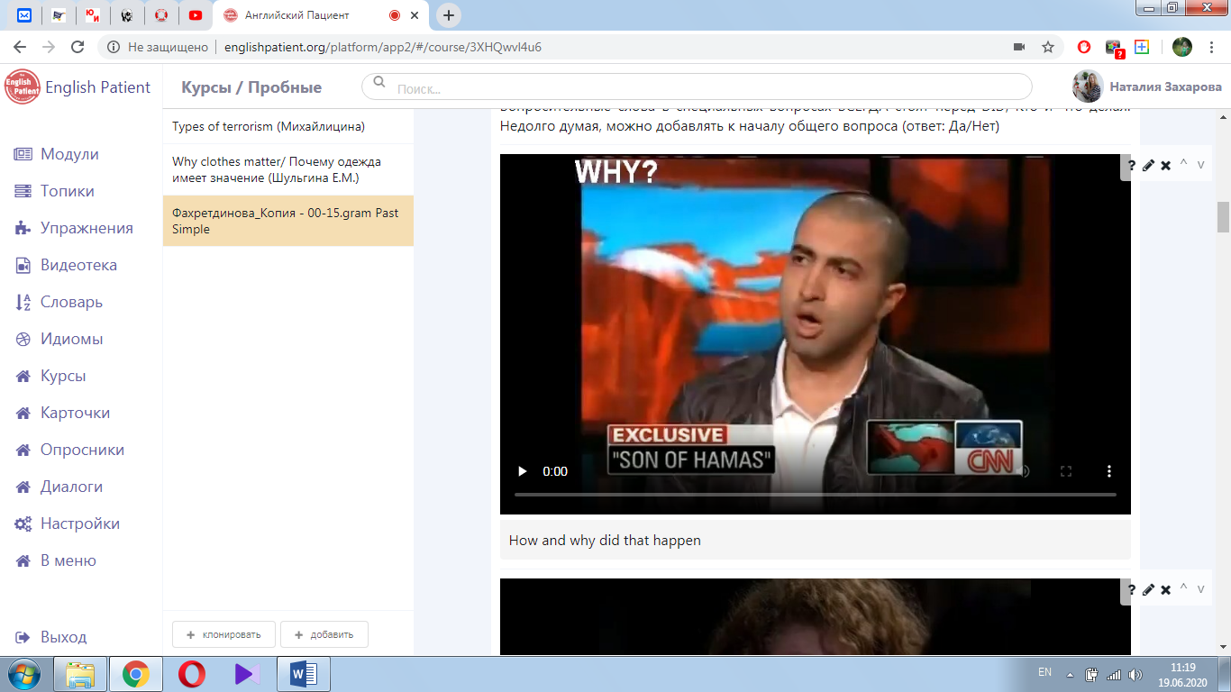

https://www.englishpatient.org/platform/app2/#/course/3XHQwvl4u6 (дата обращения: 19.06.2020)

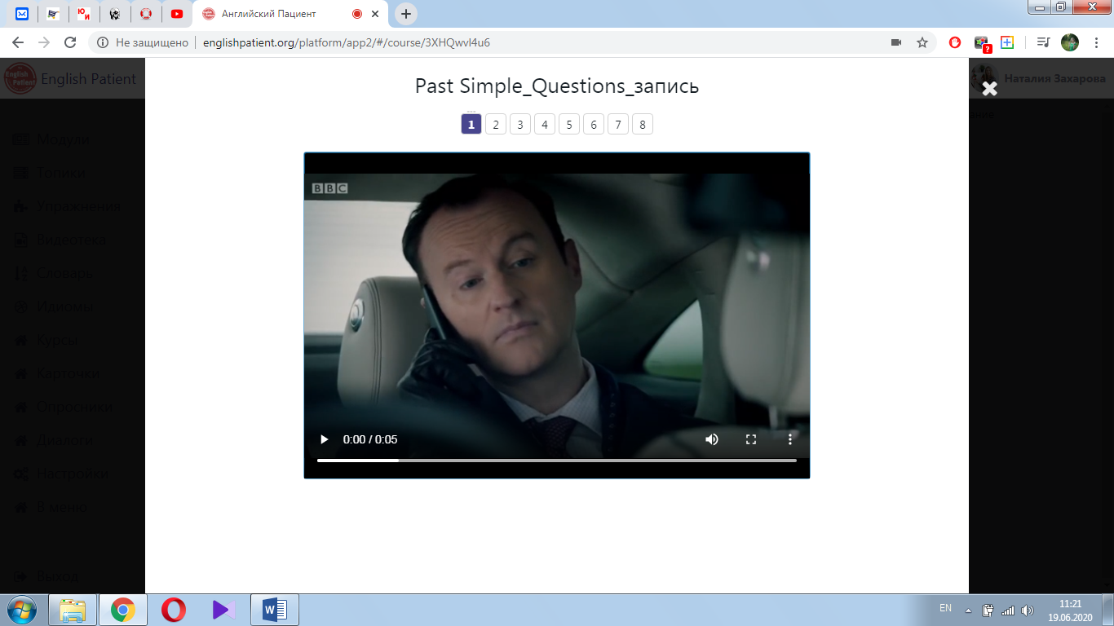

https://www.englishpatient.org/platform/app2/#/course/3XHQwvl4u6 (дата обращения: 19.06.2020)

- Шульгина Е. М.

https://www.englishpatient.org/platform/app2/#/course/3XHQwvl4u6 (дата обращения: 19.06.2020)

https://www.englishpatient.org/platform/app2/#/course/3XHQwvl4u6 (дата обращения: 19.06.2020)

Примечание:
В связи с необходимостью регистрации на платформе для доступа к материалам для ознакомления можно использовать личный кабинет Захаровой Н.В. логин: zakharova_n@mail.ru пароль: 1234
Вход через браузер Google Chrome

Заключение

За 7 недель реализации инициативного проекта были достигнуты все поставленные задачи и основная цель. Участниками апробации были 10 сотрудников ФИЯ и ФИПН ТГУ (1 преподаватель, 5 старших преподавателей, 4 доцента, 1 профессор) и студенты 8 факультетов университета (бакалавриат и магистратура), с которыми проводились дистанционные онлайн и оффлайн-занятия по иностранному (английскому) языку: ФИЯ, ФИПН, РФФ, ИЭМ, ИПМ и КН, ФФ, ГГФ, ФТФ.
Программа повышения квалификации в объеме 36 часов включала в себя вебинары, проводимые сотрудниками языковой школы «Английский пациент», индивидуальные консультации, круглые столы с элементами групповой работы и проблемно-ориентированного обучения, самостоятельную практическую работу.
Анкетирование студентов, участвовавших в апробации платформы «Английский пациент» показало, что обучение проходили в основном студенты уровня владения английским языком выше среднего (Приложение 1). Материалы платформы в большей или меньшей степени мотивировали студентов на повышение уровня владения языком. Больше половины студентов проводили около 2 часов в неделю за выполнением заданий на платформе. При этом было отмечено, что самое большое количество трудностей при работе с платформой были технического характера, у половины обучающихся возникали трудности со стабильным доступом в Интернет. Задания по выполнению упражнений и сопроводительные инструкции были в основном понятны студентам, не вызывали трудностей. Уникальные тренажеры платформы «Запись на слух», «Заполнение пропусков», «Перепечатывание текста», «Карточки», «Реакция на звуки» вызвали одновременно больше всего трудностей при выполнении заданий, в то же время, они показались наиболее привлекательными и полезными для изучения английского языка. Формат изложения материала темы в виде «Модуля» был положительно воспринят 82 % студентов. Больше половины студентов считают занятия на платформе полезными для себя в изучении английского языка и готовы продолжить работу с платформой в следующем семестре.
Использование платформы и сопоставление её функционала с другими активно применяемыми в дистанционном режиме обучающими ресурсами и площадками привело к выводу об уникальности её видеотеки, большой вариативности и адаптивности существующих видов тренажеров/упражнений, гибкости в усовершенствовании и создании ресурсов и материалов, что повышает мотивацию к изучению иностранного языка, позволяет сделать языковую среду и практику привлекательными, повысить уровень профессиональных компетенций сотрудников университета. Возможности платформы «Английский пациент» не дублируют опции системы Moodle, применяемые для обучения иностранным языкам. Однако, после переноса на сервер ТГУ платформу необходимо модернизировать с учётом рекомендаций, сформулированных в приложении 2. Следует определить структурное подразделение университета, специалисты которого будут ответственны за модернизацию, популяризацию и развитие платформы.
В долгосрочной перспективе применение модернизированной платформы и создание востребованных на образовательном рынке курсов позволит распространить и коммерциализировать данный опыт преподавания иностранного языка в других образовательных учреждениях (Приложение 3). В дополнение, на уровне университета необходимо принять регламенты по внедрению создаваемых на платформе курсов (Приложение 4) и совместно с ИДО ТГУ разработать курсы повышения квалификации для обучения желающих преподавать (создавать курсы) на платформе и совершенствования профессиональных навыков. Ряд вопросов, касающихся учёта разработки и применения курсов на платформе в нагрузке преподавателей и студентов, мерах стимулирования ППС за использование платформы, требуется урегулировать в тесном взаимодействии с соответствующими подразделениями университета.

Предложенный порядок актуален для курсов, которые автор планирует выложить в общий доступ, сделать коммерческими, отчитываться ими при прохождении по конкурсу. Курс может также создаваться как «методическая копилка» материалов, которые автор планирует использовать в ходе занятий или для СРС (β-версия), - в этом случае курс не должен проходить регистрацию, описанную данным Порядком.
Важно, чтобы преподаватели проходили предварительный инструктаж по работе с платформой, чтобы избежать хаотичного создания контента.
Для увеличения скорости обработки заявок предлагается разработать на платформе форму быстрой автоматической заявки.
В данную комиссию обязательно должен входить специалист, владеющий иностранным языком, на котором создан курс, и спецификой преподавания иностранного языка на данном направлении подготовки. Если такого специалиста в комиссии нет, комиссия должна привлечь к работе эксперта, обладающего данными компетенциями. Если предполагается создание большого количества курсов, для равномерного распределения нагрузки экспертами могут быть назначены преподаватели той же кафедры, обладающие необходимыми компетенциями.

